Contenido

NGX-TRANSLATE AND CONVEYTHIS 2

introducción 2

ngx-translate 2

¿Qué es ngx-translate? 2

¿Cómo usar ngx-translate? 2

Ngx-translate ejemplo 2

Ventajas y desventajas de ngx-translate 3

ConveyThis™ 3

¿Que es ConveyThis? 3

Selector de idiomas personalizable 4

Ventajas y desventajas de ConveyThis 4

Precios ConveyThis 5

Funcionamiento 5

cómo se agrega ConveyThis? 6

Uso de ConveyThis 6

Conclusiones 7

Referencias 7

# NGX-TRANSLATE AND CONVEYTHIS

## introducción

A continuación, veremos **ngx-translate** como una librería para angular que nos permitirá cambiar el idioma de nuestro servicio web, así como también un plugin gratuito que de igual manera nos permitirá hacer lo mismo, a diferencia de **ngx-translate** el plugin o servicio **ConveyThis** permite agregar varios idiomas de traducción por una suscripción.

## ngx-translate

La biblioteca de internacionalización (i18n) para Angular

## ¿Qué es ngx-translate?

NGX-Translate es una biblioteca de internacionalización para Angular. Le permite definir traducciones para su contenido en diferentes idiomas y cambiar entre ellos fácilmente.

Le da acceso a un servicio, una directiva y una tubería para manejar cualquier contenido dinámico o estático.

NGX-Translate también es extremadamente modular. Está escrito de una manera que hace que sea realmente fácil reemplazar cualquier pieza con una implementación personalizada en caso de que la existente no se ajuste a sus necesidades.

## ¿Cómo usar ngx-translate?

Si bien ngx –translate es fácil de usar, es sumamente tedioso ya que, este traduce automáticamente archivos json a través de una api, es decir, textos estáticos definidos dentro de nuestros componentes .HTML no serán traducidos automáticamente, se tienen que definir variables locales dentro de archivos json sobre los lenguajes que se manejaran en la aplicación web, por lo tanto es tedioso estar escribiendo las mismas variables pero en diferentes idiomas.

## Ngx-translate ejemplo

Como se muestra a continuación se definen 2 archivos Json con variables, donde cada una de ellas tiene el texto en su idioma respectivo.

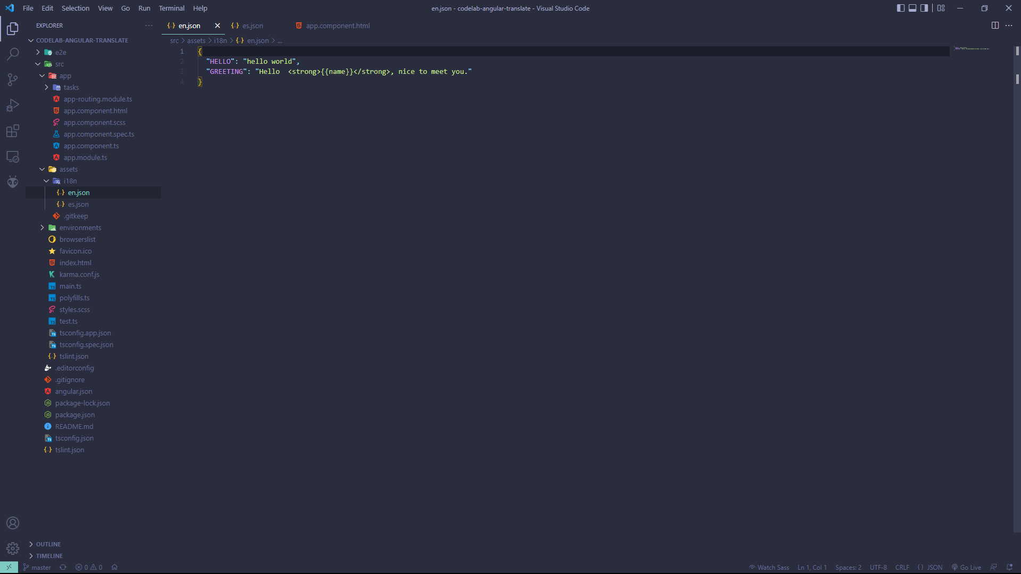

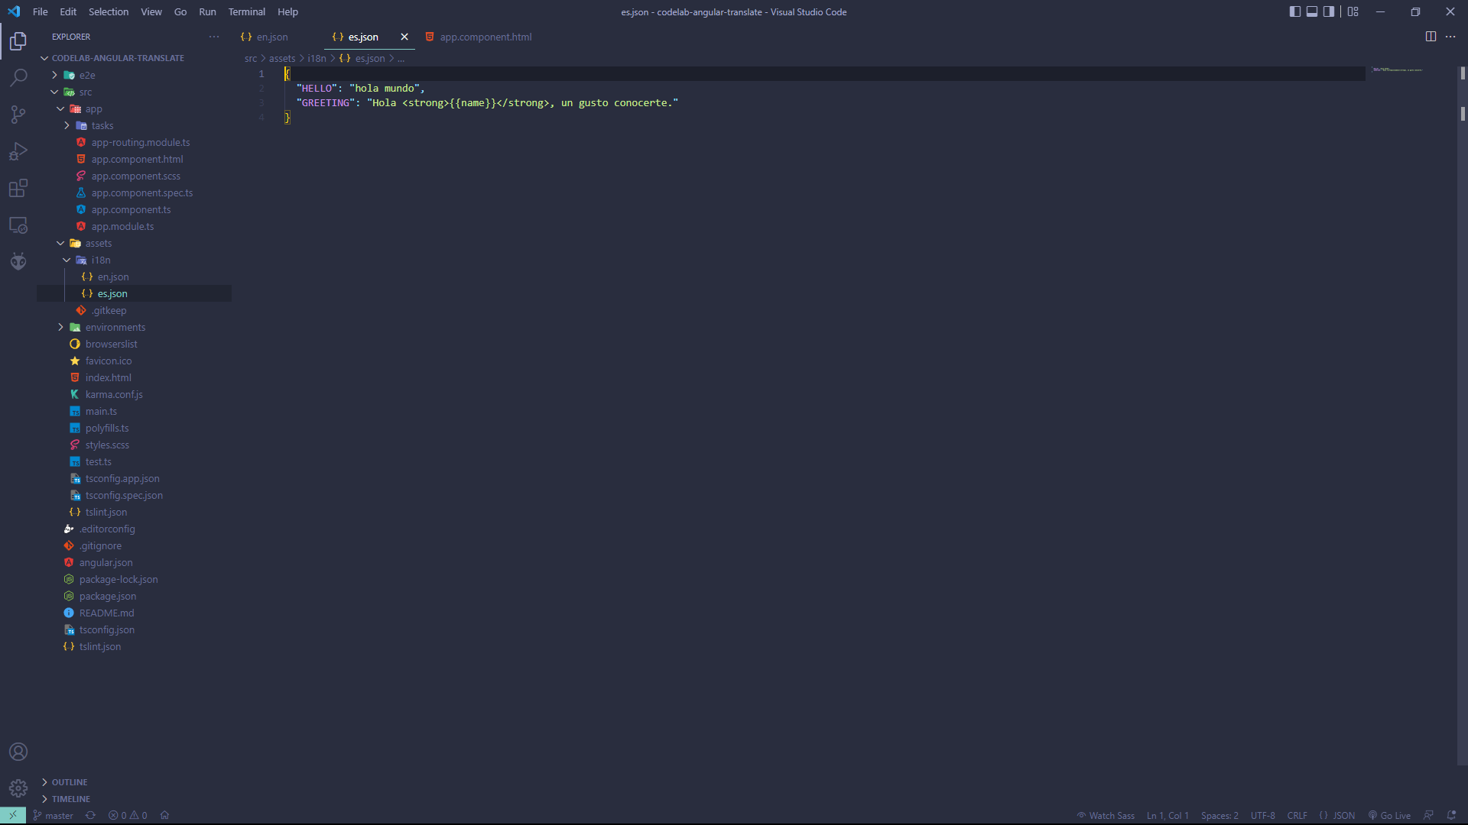

Se aprecia en la imagen un select, aquí es donde sucede el cambio de idioma, donde técnicamente solo estamos cambiando de archivo Json.

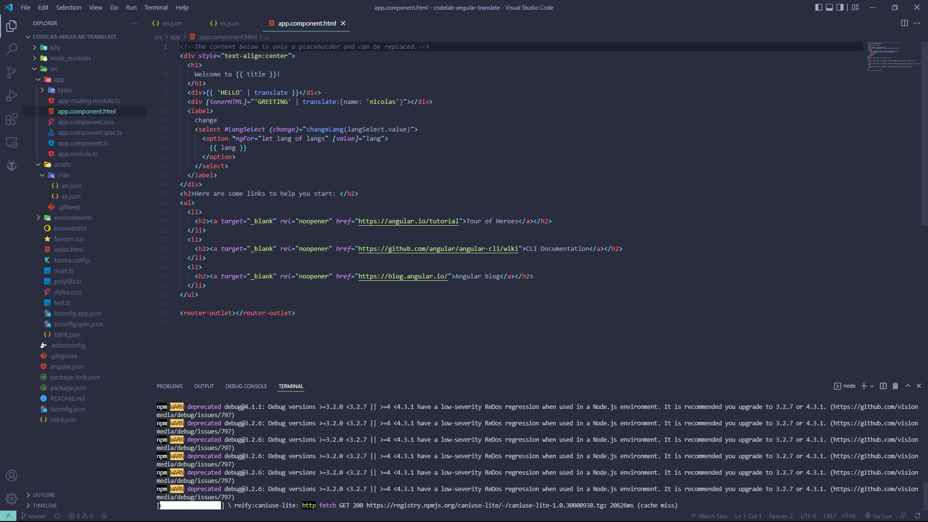

## Ventajas y desventajas de ngx-translate

Ventajas

* Es gratuito
* Fácil de entender
* Múltiples idiomas
* Traduce automáticamente archivos Json desde una api

desventajas

* Crear tus propios idiomas
* Generar traducciones manuales para textos locales

## ConveyThis™

La solución multilingüe más fácil para sitios web, traduce cualquier sitio web en segundos

## ¿Que es ConveyThis?

se integra a la perfección con su sitio web y ofrece la traducción automática más precisa como una primera capa que puede editar más adelante. Nuestra IA fue entrenada por muchos años para lograr este resultado. Se ha ajustado el análisis de HTML/JavaScript al nivel que ningún complemento de la competencia puede alcanzar. Todo esto brinda la mejor experiencia para sus visitantes desde el primer momento con muy poca necesidad de revisar/editar sus traducciones.

## Selector de idiomas personalizable

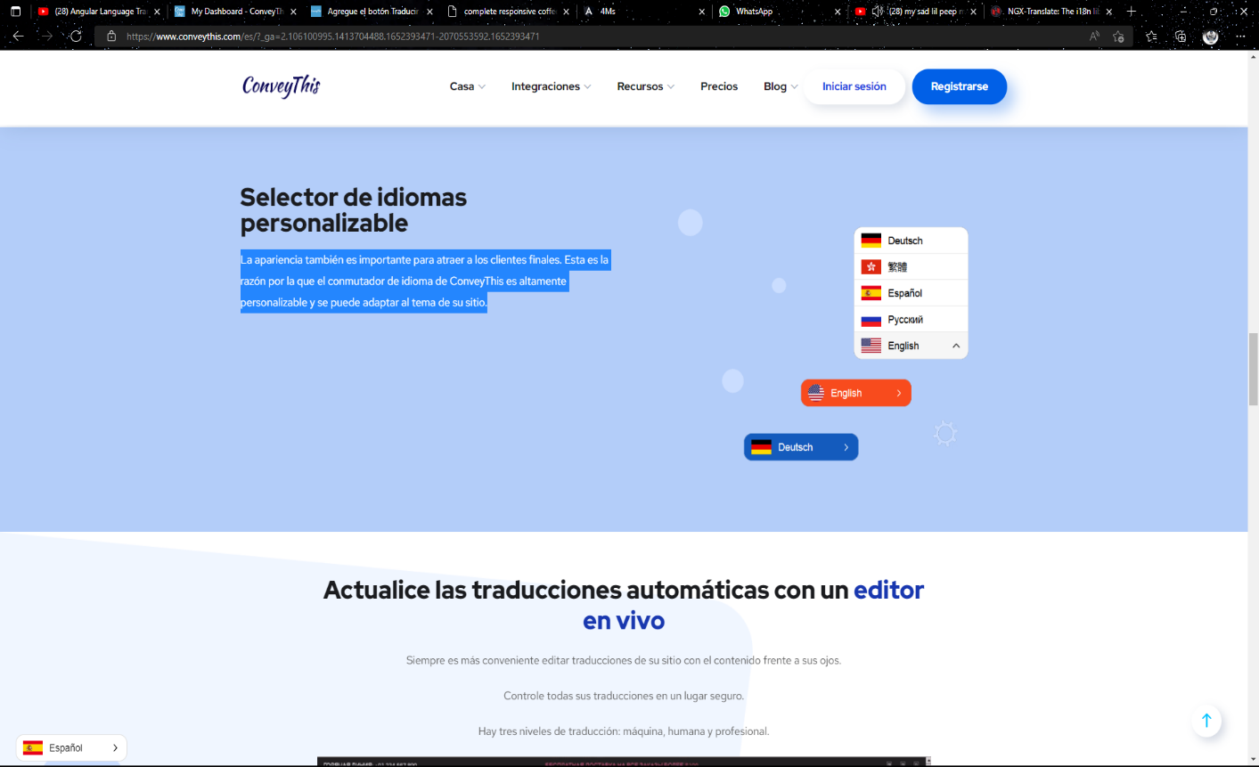ConveyThis tiene un selector de idiomas, donde este es personalizable, La apariencia también es importante para atraer a los clientes finales. Esta es la razón por la que el conmutador de idioma de ConveyThis es altamente personalizable y se puede adaptar al tema de su sitio.

## Ventajas y desventajas de ConveyThis

Ventajas

* Es gratuito con 2 idiomas.
* Cuenta con múltiples idiomas de traducción.
* El plugin traduce todo el texto, donde a diferencia de ngx-translate se tienen que crear variables y archivos Json para traducir.
* Como es un plugin solo se agrega a angular ya que si es compatible.

Desventajas

* Para más de 2 idiomas se tiene que pagar una suscripción.

## Precios ConveyThis

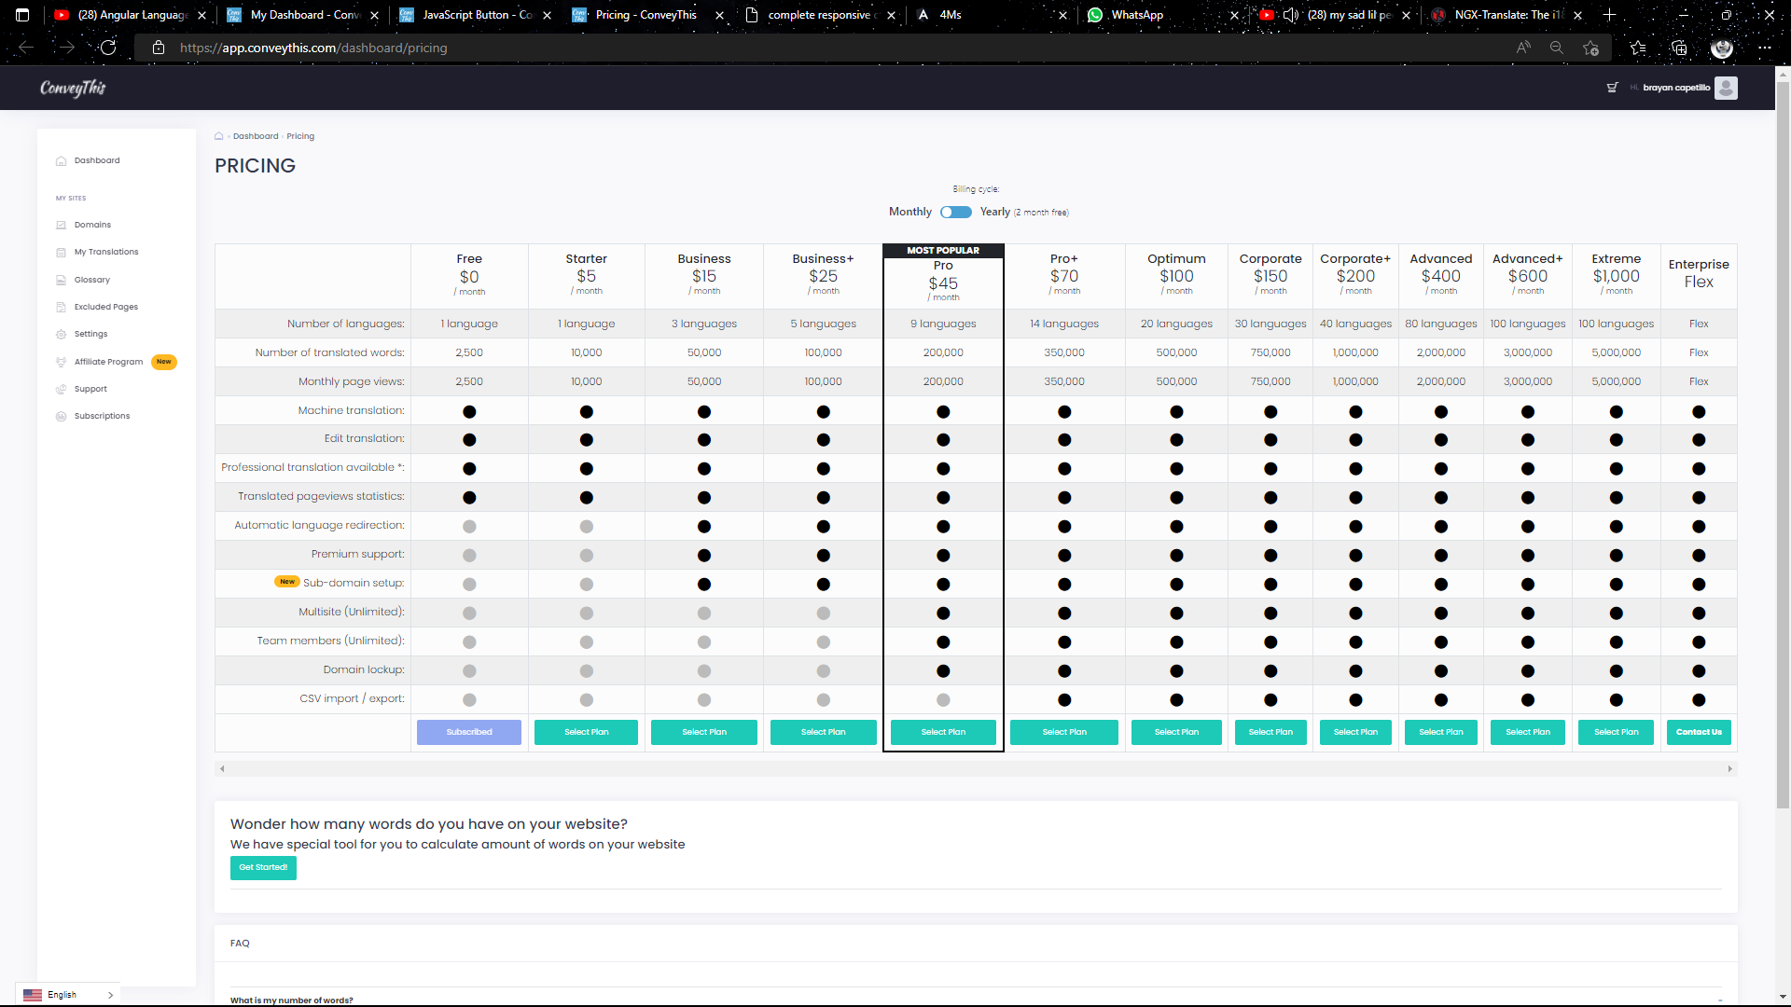

Funcionamiento

Para verificar que funcionara este plugin correctamente, se creó una página web y se subió a un dominio gratis y se le agrego el script para cambiar el idioma.



Como se mostró en la imagen anterior, el sitio web está en español, y en la parte superior existe el plugin, donde tenemos disponibles 2 idiomas y nos muestra el actual.



## cómo se agrega ConveyThis?

Para agregar el plugin, simplemente ingresaremos el código siguiente antes de la etiqueta </body>

<!-- ConveyThis code -->

<script src="//cdn.conveythis.com/javascript/conveythis-initializer.js"></script>

<script type="text/javascript">

document.addEventListener("DOMContentLoaded", function(e) {

ConveyThis_Initializer.init({

api_key: "pub_5a69f132c0b4dd881250ba02f9bdfbf0"

});

});

</script>

<!-- End ConveyThis code -->

## Uso de ConveyThis

En la parte inferior derecha veremos un icono con los idiomas, solo se seleccionará el idioma a traducir y automáticamente nuestra página se mostrará en el idioma seleccionado.

Español



Ingles



## Conclusiones

Si bien tanto como la librería de angular ngx-translate y el plugin ConveyThis cumplen con la misma función, creo que la mejor opción es ConveyThis ya que, aunque tiene la desventaja de ser de paga, nos ahorra muchos problemas a la hora de traducir, a diferencia de ngx – translate que tenemos que crear nuestros archivos JSON para cada idioma a utilizar.

## Referencias

NGX-Translate: The i18n library for Angular 2+

https://www.conveythis.com/es/pricing/